4  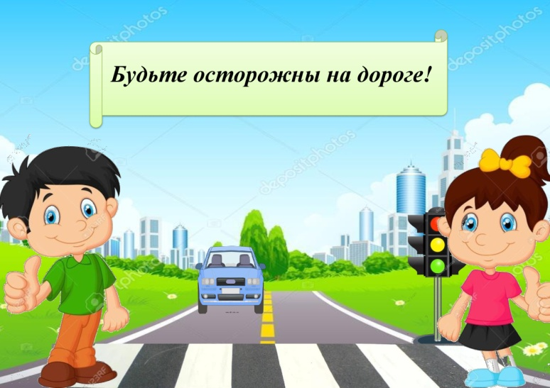  ОСТОРОЖНО НА ДОРОГЕ!  Своевременно обучайте детей умению ориентироваться в дорожной ситуации, воспитывайте у ребенка потребность быть дисциплинированным и внимательным на улице, осторожным и осмотрительным. Не отпускайте ребенка без взрослых на дорогу. Держите ребенка за руку, не разрешайте сходить с тротуара. Приучайте ребенка ходить спокойным шагом, придерживаясь правой стороны тротуара. Напоминайте, что дорога предназначена только для машин, а тротуар для пешеходов. Выучите с ребенком стихотворение: «Коль зеленый свет горит, значит, путь тебе открыт». | 5  ПОМНИТЕ:  Отдых – это хорошо. Неорганизованный отдых – плохо!  Солнце – это прекрасно. Отсутствие тени – плохо!  Морской воздух, купание – это хорошо. Многочасовое купание – плохо!  Экзотика – это хорошо. Заморские инфекции – опасно!  Впереди у Вас три месяца летнего отдыха. Желаем Вам интересного лета, хорошего настроения, здоровья! | «ЛЕТО И БЕЗОПАСНОСТЬ ДЕТЕЙ»  (буклет для родителей)
1  ЛЕТО И БЕЗОПАСНОСТЬ ДЕТЕЙ!  За жизнь и здоровье детей отвечают взрослые, и в первую очередь именно родители должны создать безопасные условия жизнедеятельности детей в летний период, сформировать у них навыки безопасного поведения и умения предвидеть последствия опасных ситуаций. Главное, что должны помнить родители – ни при каких обстоятельствах не оставлять ребенка без присмотра. Защитить себя и своих детей от многих проблем, которыми может столкнуться семья, можно при условии постоянной заботы о безопасности.  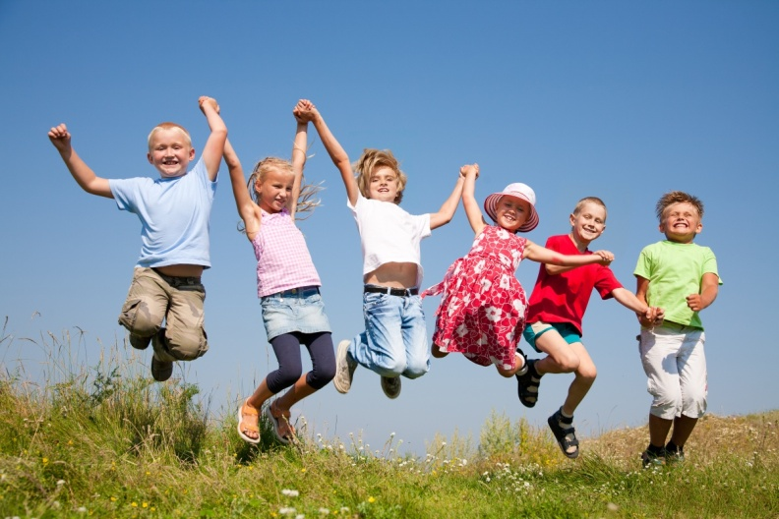 | 2  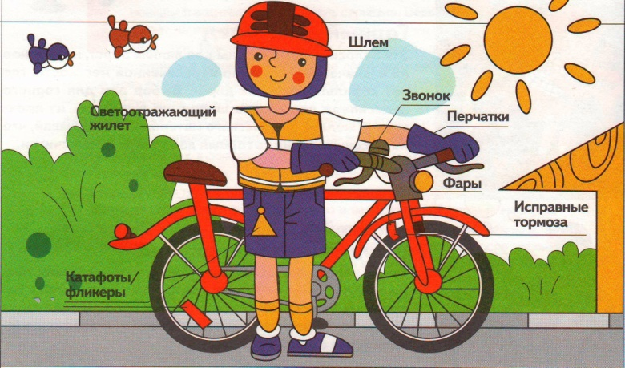  ОПАСНОСТИ, СВЯЗАННЫЕ С КАТАНИЕМ НА РОЛИКАХ И ВЕЛОСИПЕДЕ:  Крутой склон дороги. Неровности на дороге. Проезжающий транспорт. Не разрешайте ребёнку выходить на улицу с велосипедом, самокатом или роликами без сопровождения взрослых. Научите его останавливаться у опасных мест - выездов машин из дворов, с автостоянок и др.Разрешайте кататься только по тротуарам с ровной поверхностью.Если ребёнок ещё плохо управляет велосипедом и часто падает - снабдите его индивидуальными средствами защиты – наколенниками, налокотниками, шлемом. | 3  ОСТОРОЖНО ВОЗЛЕ ВОДОЕМОВ!  Вы отвечаете за жизнь и здоровье ваших детей! Не оставляйте детей без присмотра при отдыхе на водных объектах! Не отпускайте детей гулять одних вблизи водоемов! За купающимися детьми должно вестись непрерывное наблюдение со стороны взрослых!  Следует помнить, что грязные и заброшенные водоемы могут содержать дизентерию, брюшной тиф, сальмонеллез и холеру!  ОСТОРОЖНО: СОЛНЦЕ!  К травмам относятся тепловой удар и солнечные ожоги, получаемые ребенком в жаркий день. Следите, пожалуйста, за тем, как одет ваш ребенок, сколько времени он пробыл под открытым солнцем. Длительность воздушно - солнечных процедур должна возрастать постепенно с 3-4 минут до 35-40 минут. В солнечный день обязателен головной убор.  